**(二) 研究計畫之背景與目的**

1. **背景**

現今雲端運算技術發展成熟，已經成為許多企業佈署應用服務的主要方法。隨著晶片製造科技微型化，單一使用者可以同時擁有多個裝置聯網存取服務。也因為網路技術的普及，用戶可以來自世界各地與伺服器連結使用，大程度的帶來便利性。然而，大量的用戶導致伺服器發生意外的故障與停機，影響用戶的使用體驗，尤其是高風險應用更為顯著。因此，正需要導入智慧化的故障預測系統防止無預期的事件發生，減少意外帶來的高額成本及損耗。

伺服器的狀態監控可以藉由溫度、硬體資源使用率、系統日誌等紀錄來觀測。雖然現今已有許多基於深度學習的方法來辨認異常狀態，但仍然無法有效的解決此問題。一般的深度類神經網路模型會受限於樣本不均衡的問題，使得模型傾向於預測樣本比例大的類別來得到最好的損失。半監督學習方法使用自動編碼器學習對於正常狀態建模，在實際使用時判定與正常分布的差距來辨別異常。而正常模式卻會頻繁的變換導致模型失準，需要時常離線重新學習來維持準確度。為了能讓雲端應用服務維持正常營運，減少因故障帶來不好的經濟損失，我們為台灣恩智浦半導體股份有限公司(NXP)量身訂做一套雲端應用服務異常檢測系統。半導體工廠在對晶片加工與測試時，對於一片複雜設計的晶片會產生大約數萬筆參數。因此，資料的上傳與存取都必須要確保伺服器隨時處於正常狀態，並在問題發生時能儘快啟動相關機制防止用戶無法及時使用資料。在大型的分佈式系統中，為了確保每項服務彈性佈署的特性，管理者會建立多項虛擬機維持營運，並視情況執行擴充或遷移。然而，一個異常檢測系統需要監測如此多樣且複雜的系統是具有挑戰性的。我們必需要考慮到異常檢測模型的適應性，設計一套對於隨時間變動的規則，能夠以最少的資源重新訓練與適應，大程度的減少維護的複雜流程的全方位系統健康檢測系統。系統可以透過內部的檢測機制判定模型可否維持在線服務，在必要時也能輔以人工判讀。本計畫提出「基於數據驅動元強化學習的應用服務之計算資源異常偵測與預測」乙案，分三年期程，逐年分別提出 (1) 基於強化學習的伺服器異常檢測、(2) 元強化學習的自適應框架和(3) 基於元策略流程的主動異常檢測系統等三項的基於數據驅動元強化學習的應用服務之計算資源異常偵測與預測之研究解決方案，以三年期程解決台灣恩智浦公司在生產過程所遭遇的棘手問題。

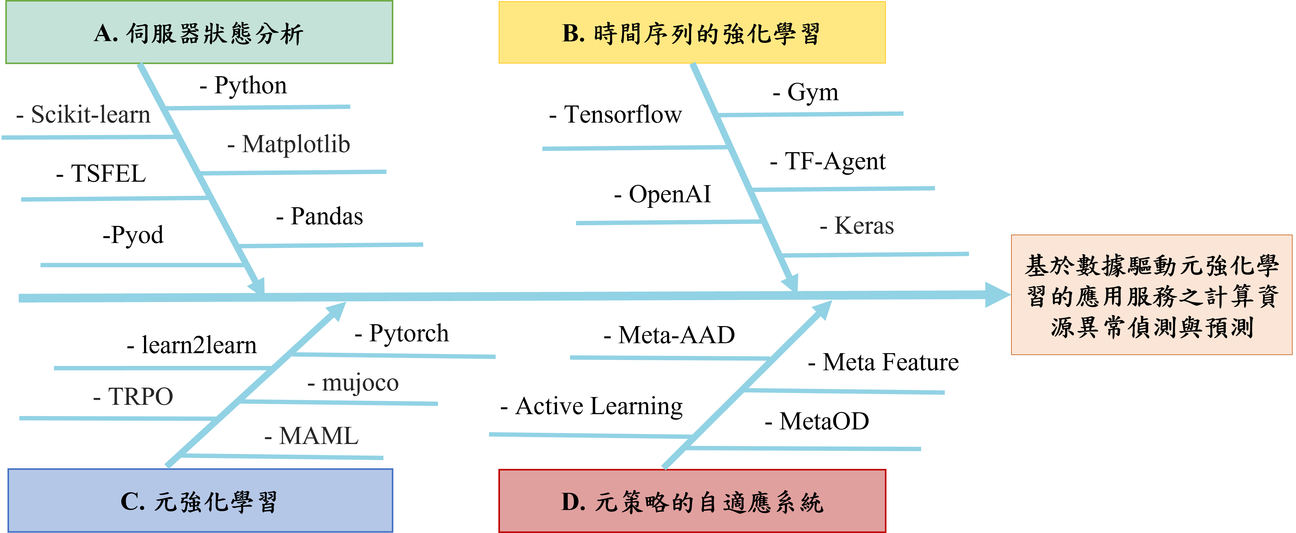

Fig. . 基於數據驅動元強化學習的應用服務之計算資源異常偵測與預測之研究

如Fig. 1所示，基於數據驅動元強化學習的應用服務之計算資源異常偵測與預測之研究所涵蓋技術包含了(A)伺服器狀態分析、(B)時間序列的強化學習、(C)元強化學習和(D)元策略的自適應系統。本計畫提出「基於數據驅動元強化學習的應用服務之計算資源異常偵測與預測之研究」乙案，將會針對(C)和(D)的部份聚焦於主動式的元策略異常檢測流程的優化。如此一來本計畫便能解決因為雲端環境變化而發生模型失準以及減少重新佈署模型之成本。

本案預計與台灣恩智浦公司合作進行三年期改善的解決方案。首先該公司在僅使用Zabbix Server監控公司雲端服務的健康狀態，並且使用靜態閥值作為系統發生警訊的依據。此方法因為對於某些時常處於高度使用的應用服務會時常收到警示郵件，但經檢查後卻是處於正常狀態。然而，當故障發生時卻是無預警且沒有任何徵兆。因此，為了讓公司能夠對於系統的故障能夠及早的準備，計畫第一年以深度強化學習演算法進行雲端應用服務的異常檢測，大幅減少管理者因為假警報或是無預警的故障帶來的損失；其次台灣恩智浦公司的多個應用服務性質不同，需要為每個應用服務制定一個預測模型。然而，多個模型訓練的成本將難以估計。所以第二年計畫我們將強化學習中加入MAML的訓練流程，減少不同應用服務之間更新模型的複雜性；最後為了維持檢測系統的持續性，我們期望能以最少的人工干預來維護在線的檢測模型。第三年計畫以Meta-AAD的檢測流程建立一個主動學習的自動化系統，維持檢測模型的長期性能，提升台灣恩智浦公司雲端服務的穩定性。

1. **目的**

本計畫的目的是實現在數位化的時代下以資料驅動結合人工智慧的力量，建立資料中心集群服務異常檢測系統，減少非預期的故障帶來的經濟損失。因此提出「基於數據驅動元強化學習的應用服務之計算資源異常偵測與預測之研究」乙案並分三年期程執行，逐年分別提出(1) 基於強化學習的伺服器異常檢測、(2) 元強化學習的自適應框架和(3) 基於元策略流程的主動異常檢測系統等三項基於數據驅動元強化學習的應用服務之計算資源異常偵測與預測之研究的解決方案。如Fig. 2所示，第一年期程預計導入基於強化學習的伺服器異常檢測，做為台灣恩智浦公司伺服器故障分析與檢測的解決方案，運用強化學習演算法辨識複雜的雲端故障現象。如Fig. 3所示，第二年期程預計導入元強化學習的自適應框架，可為台灣恩智浦公司維護在線異常檢測系統，並導入Meta Learning自適應方法加速模型更新流程。如Fig. 4所示，第三年期程預計導入基於元策略流程的主動異常檢測系統，為台灣恩智浦公司伺服器管理維護部門開發一個主動學習的異常檢測系統，在訓練部分使用Meta-AAD進行主動學習，並加入不同系統狀態下的向量，並在在線預測時選擇最適合模型執行任務。

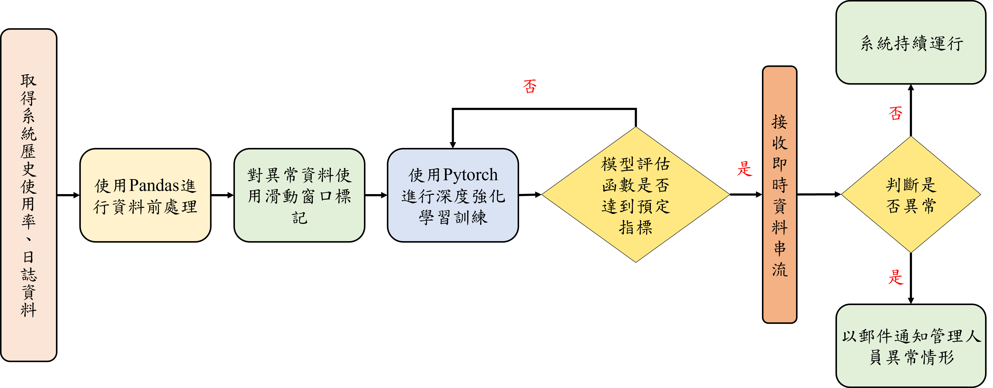

Fig. . 基於強化學習的伺服器異常檢測之流程

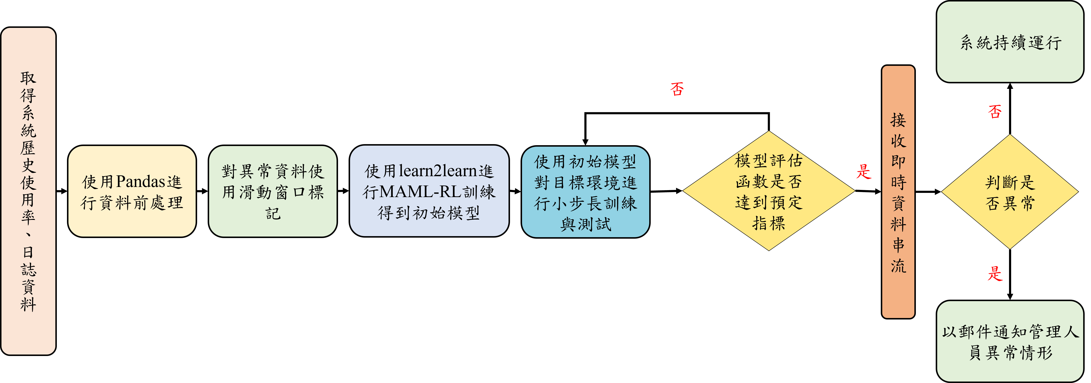

Fig. . 元強化學習的自適應框架之流程

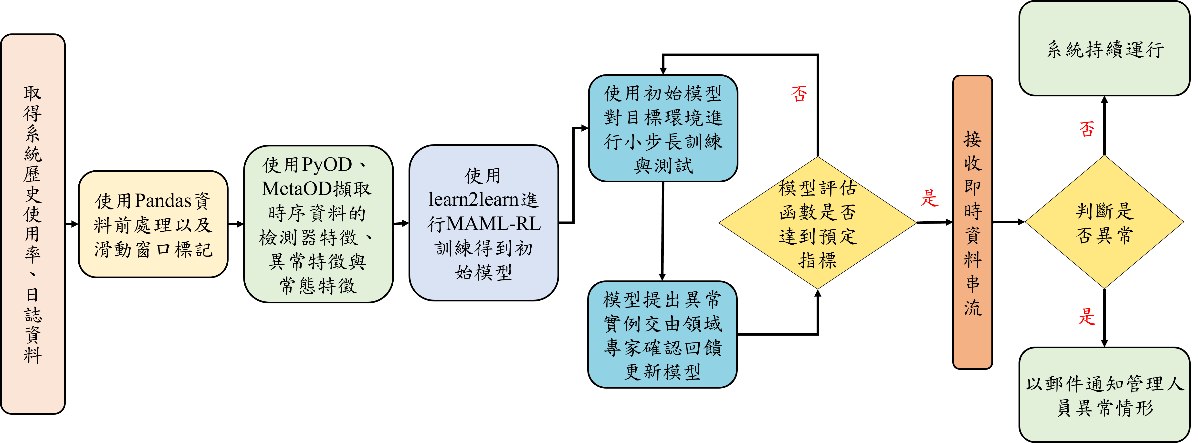

Fig. . 基於元策略流程的主動異常檢測系統之流程

1. **重要性**

如Fig. 5所示，本計畫的重要性是實現在台灣恩智浦公司雲端服務維護上的進步。在資料前處理部分，我們對原始資料進行不同領域的特徵擷取，也結合了元學習提出了元特徵的資料處理方式，減少了時間序列複雜的特徵。在模型訓練部分，使用MAML(Model-Agnostic Meta-Learning)方法，因為演算法與模型無關的特性，我們與強化學習結合訓練一個適應性強且精準的策略網路。最後，考慮到雲端應用的複雜性，還加入了主動學習方法Meta-AAD(Meta Active Anomaly Detection)。如此一來，在適當人工的介入下，主動學習更能幫助模型學習無標籤的測試資料，也能充分理解模型對異常實例的認知。

Fig. 5. 基於數據驅動元強化學習的應用服務之計算資源異常偵測與預測之研究之整體架構說明

工業4.0帶來了物聯網、雲端計算及製造業自動化。各項工業製造系統透過精密的感測器產生大量資料，推動了異常行為診斷、預測性維護與主動決策等「數據驅動」應用。現在萬物皆聯網的時代，多項感測器上傳至雲端運算與儲存造成傳輸管道的壅塞，導致用戶體驗出現挑戰。為了確保在製造業上傳與讀取資料服務能夠穩定，集群系統的異常檢測是至關重要的議題。異常檢測受限於雲端的用戶行為複雜，一旦資料分布發生改變模型即失去效用。RLAD[1]提出以強化學習檢測時間序列的異常，該方法大大的優於無監督檢測算法。但因為強化學習是需要經過多次的迭代模擬與環境的互動，在模型更新時需要額外的時間與硬體成本。雖然機器已經能夠在單一任務上有非常優異的表現，但機器與人類在學習新事物時仍有很大的差異。相對於機器，人類能夠透過過去經驗快速地去學習新事物，為了讓機器有「Learning to Learn」的能力，Meta Learning[3]概念開始發展。一個經典的演算法即是MAML[4]，MAML致力於學習更好的初始權重，從而在新任務上實現快速的適應。在訓練階段，算法會抽樣多個小型資料集執行分類任務。測試階段會將各項任務更新的網路參數用於測試更新最終網路。在算法本質上，由於其與模型無關的訓練框架，因此絕大多數的深度學習模型可以嵌入MAML中，其中強化學習更能與MAML結合，在自動控制領域獲得極大的成就。如此一來，在雲端檢測模型的準確性與適應性得到極大的改善。考慮了維護的長久性，我們使用Meta-AAD[5]優化檢測模型的學習流程。首先，為了改善元學習在不同資料之間的共通性，Meta-AAD提出了元特徵擷取方法，透過提取資料與異常資料距離以及鄰近異常數量作為異常特徵，還使用了無監督學習模型輸出的異常分數做為檢測器特徵。如此大大減少了時間序列的複雜性。除了元策略的流程，還有加入主動學習的機制。在模型學習無標籤資料時，系統會要求管理者審理排名異常實例，以此更新模型參數。

台灣恩智浦公司的集群包含數個產線生產裝置的詳細資料，在生產期間都需要即時上傳與儲存作為部門分析使用。過去我們使用時序型神經網路與自編碼器模型檢測時，容易無法長時間維持模型的有效性。因此，我們選用元強化學習作為主要的檢測網路框架，並利用主動學習方法用於維持長期的檢測效能，嘗試解決台灣恩智浦公司對於目前問題所遇到的瓶頸。

1. **國內外相關研究**
2. 金大開發高粱酒酒標檢測防偽技術 辨識正確率高達95%，2021-8-6。
3. **重要參考文獻**
4. Wu, Tong, and Jorge Ortiz, “Rlad: Time series anomaly detection through reinforcement learning and active learning”, *arXiv preprint arXiv:2104.00543* (2021).
5. D. Zha, K.-H. Lai, M. Wan, and X. Hu, “Meta-AAD: Active Anomaly Detection with Deep Reinforcement Learning”, *CoRR*, vol. abs/2009.07415, 2020.
6. Vanschoren, Joaquin, “Meta-learning”, *Automated machine learning*. Springer, Cham, 2019. 35-61.
7. C. Finn, P. Abbeel, and S. Levine, ‘Model-Agnostic Meta-Learning for Fast Adaptation of Deep Networks’, *CoRR*, vol. abs/1703.03400, 2017.
8. D. Zha, K.-H. Lai, M. Wan, and X. Hu, ‘Meta-AAD: Active Anomaly Detection with Deep Reinforcement Learning’, *CoRR*, vol. abs/2009.07415, 2020.
9. S. Saurav *et al.*, ‘Online Anomaly Detection with Concept Drift Adaptation Using Recurrent Neural Networks’, in *Proceedings of the ACM India Joint International Conference on Data Science and Management of Data*, Goa, India, 2018, pp. 78–87.
10. M. Barandas *et al.*, ‘TSFEL: Time Series Feature Extraction Library’, *SoftwareX*, vol. 11, p. 100456, 2020.
11. J. Schulman, S. Levine, P. Abbeel, M. Jordan, and P. Moritz, ‘Trust region policy optimization’, in *International conference on machine learning*, 2015, pp. 1889–1897.
12. S. M. R. Arnold, P. Mahajan, D. Datta, I. Bunner, and K. S. Zarkias, ‘learn2learn: A Library for Meta-Learning Research’, *arXiv [cs.LG]*, Aug. 2020.
13. Y. Zhao, Z. Nasrullah, and Z. Li, ‘PyOD: A Python Toolbox for Scalable Outlier Detection’, *Journal of Machine Learning Research*, vol. 20, no. 96, pp. 1–7, 2019.

**(三) 研究方法、進行步驟及執行進度**

1. **研究方法與原因**

**研究方法**

**第一年期程**

**（1）異常資料標記**

首先我們使用台灣恩智浦半導體股份公司用於半導體封測生產線資料的上傳、搜尋與運算的應用服務Oplus，資料集為每三分鐘接收一次資料。其中，包含了CPU、Memory、Disk Queue等資料以及不同編號的虛擬機(代號1V、2V、3V、4V......等)。我們主要觀察系統的CPU與Memory使用率資料作為主要特徵，如Fig. 5所示。



Fig. . Oplus資源使用率與異常時間標記

對於真實的異常時間是以一固定寬度的窗口標記，滑動窗口內的資料我們採用local normalization化方法[6]，以此方法來顯現出突如其來的資料變化，如Fig. 6所示。



Fig. . 平均漂移的影響圖[6]

在實際的二元數字標記上我們希望當檢測模型遇到異常的前兆時發出警告。因此，資料集在異常區間內都標記為1，其餘正常資料我們標記為0，如此一來窗口內只要出現一個異常點的話即可認定此窗口可能出現異常。標記狀況如Fig. 7所示。



Fig. . 異常窗口的標記方法

**（2）建立深度強化學習環境**

本計畫使用RLAD[1]方法建立強化學習環境，首先，我們將時間序列使用固定的滑動窗口擷取資料作為環境狀態(State)，並將動作空間(Action Space)限制為兩個離散狀態:0(正常)、1(異常)。將環境狀態作為輸入資料輸入策略網路(Policy Network) ${Eval}_{N}$ 輸出代理人的決策，並且有一個概率 $ε$ 決定代理是否遵從策略網路提出的建議。輸出的決策會與資料集的標籤計算回饋(Reward)，在此我們設定回饋函式為 $\{TP,TN,FN,FP\}$。最後，會有一個記憶模組(Replay Memory)儲存此轉移狀態 $<s,a,r,s^{'}>$，如Fig. 8所示。



Fig. . 強化學習流程圖

我們額外加入一個 ${Target}_{N}$ 隨機抽取記憶中的狀態與本身的輸出值執行梯度下降法更新參數，並在間隔固定的迭代次數後複製模型參數作為 ${Eval}_{N}$ 後進行下一次的回合訓練，如Fig. 9所示。

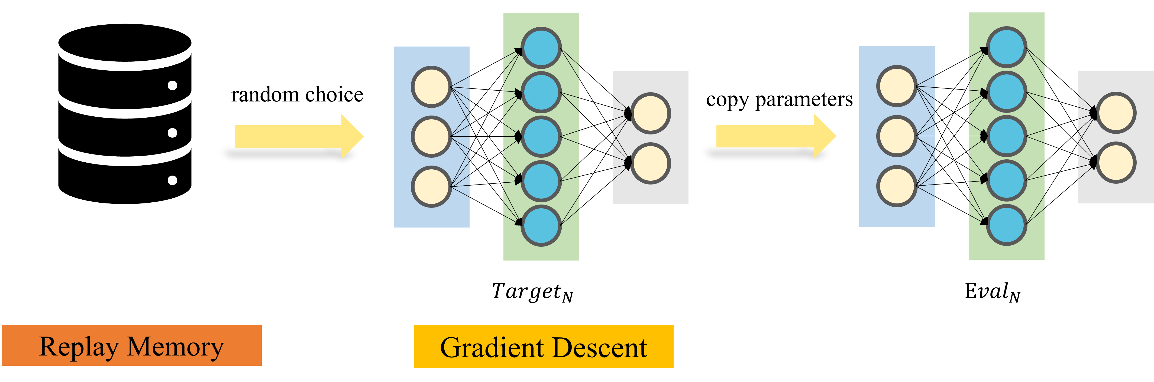

Fig. . 策略網路更新流程

**（3）策略模型評估**

本計畫以PyTorch做為訓練框架，過程會觀察每一個迭代累加的Reward數值，並透過觀測趨勢修改環境設定的獎勵與懲罰機制，如Fig. 10所示。

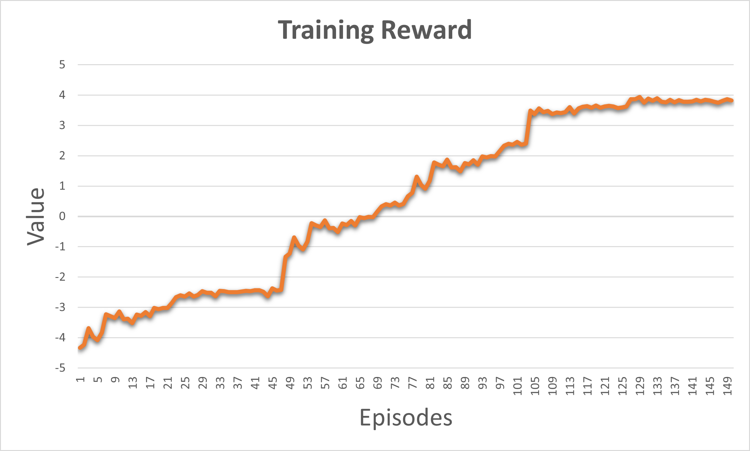

Fig. . 強化學習訓練過程之Reward趨勢

我們使用Precision、Recall、F1-score三項指標評估模型是否達到可以佈署的程度，公式如式(1)、(2)、(3)所示。

|  |  |
| --- | --- |
| $$Precision=\frac{TP}{TP+FP}$$ | (1) |

|  |  |
| --- | --- |
|  | (2) |

|  |  |
| --- | --- |
|  | (3) |

**（4）佈署模型執行在線預測**

經過評估可使用之模型將會佈署至台灣恩智浦半導體股份公司的運算集群。該公司目前是使用Hadoop與Spark建立集群系統，使用Zabbix Server監控各個虛擬機的資源使用率。系統設定固定時間會將資料匯入HDFS(Hadoop Distributed File System)。本計畫使用Spark streaming將資料轉換成DStream(discretized stream)形式輸入在線預測模型進行故障預測，檢測結果將即時儲存至HDFS。再由警報系統發出警報通知管理人員處理，如Fig. 11所示。



Fig. . 資料中心的在線檢測架構

**第二年期程**

**（1）時間序列特徵擷取**

本期程針對時間序列做進一步的特徵擷取。首先，原始的時間序列包含了複雜的特徵空間，導致強化學習的訓練效果不佳。因此，我們對原始資料的統計域與頻率域進行分析，尋找對於模型的最佳特徵映射。

我們使用TSFEL(Time Series Feature Extraction Library)[7]進行分析。首先，我們透過Python Pandas讀取不同編號的虛擬機(代號1V、2V、3V、4V......等)的CPU、Memory使用率資料。再來，使用TSFEL套件內擷取出統計域特徵，如最大值與最小值，梯度等並觀察各項數值與折線圖，如Fig. 12所示。最後，將擷取特徵與異常標記以CSV檔案儲存。

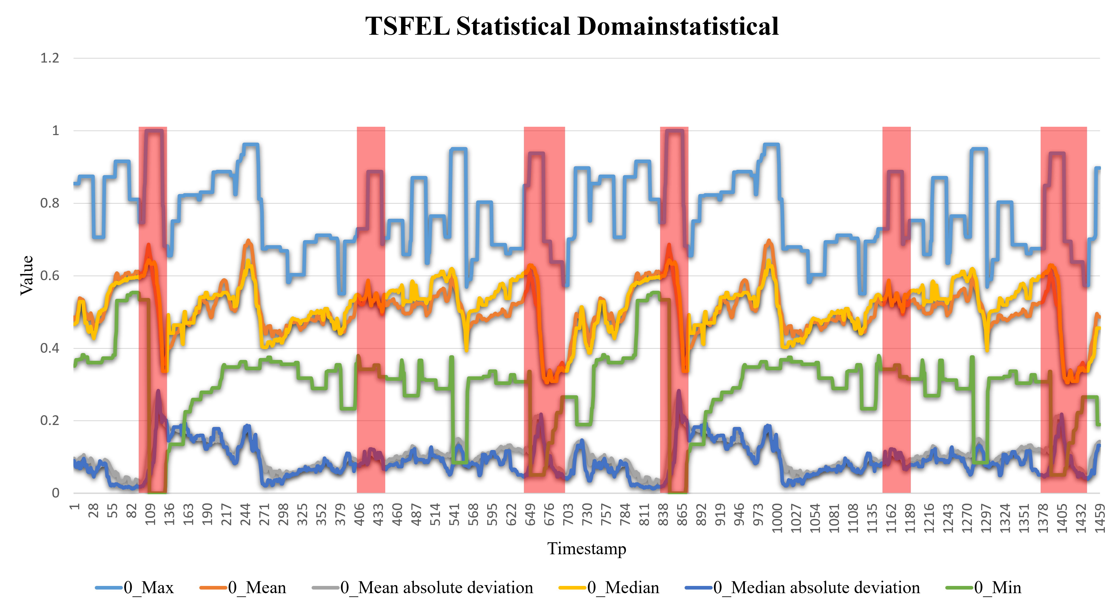

Fig. . TSFEL統計域特徵

**（2）建立元學習子任務**

本計畫融合了強化學習與Meta Learning演算法，提升強化學習對於不同的環境下的適應性。Meta Learning將資料集拆分為不同的小型分類任務並分別執行訓練與分類，並得到一個初始化模型去適應當前的任務。對於雲端系統的不同的應用服務下需要不同模型分別專注於分類當下環境的異常，若使用一般機器學習方法勢必會造成過多的時間成本。因此，我們運用該演算法的優勢減少管理人員新增或修改某項服務的檢測系統。

對於Meta Learning的強化學習，我們將Environment視作一個小型的分類任務，並小幅度修改強化學習環境作為元學習的子任務。原本作為靜態的強化學習環境修改為僅有一次的互動，在透過多執行緒分別建立多個環境訓練。Action為強化學習中的Agent判定是否異常，並將Reward設定為(TP, TN, -FP, -FN)。我們採用DNN建立作為Policy Network，Policy Network會接收環境狀態並輸出機率分布，再由分布中採樣一個Action。每次Task運作結束後會將State、Action、Reward資料儲存至Replay Memory儲存。

**（3）建立MAML演算法**

MAML(Model-Agnostic Meta-Learning)是一種與模型本身無關的學習演算法，目標在於多種任務中學習並從中得到任務的本質。其中，包含了Inner Loop和Outer Loop。Inner Loop負責產生多個Task，每個Task會採樣一小部份的時間序列訓練並保存經過梯度下降的參數。再來，Outer Loop將訓練後的參數進行測試，記錄損失並使用適合的優化函式更新最終網路參數，如Fig. 13所示。

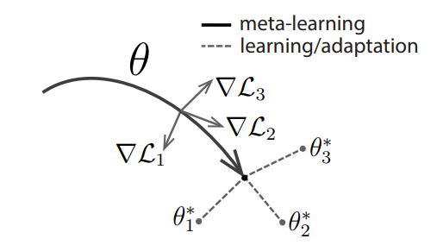

Fig. . MAML訓練流程[4]

本研究使用learn2learn套件與python語言開發。首先，我們的Inner Loop建立多個執行緒用於同時在多個強化學習環境下執行，並為每個環境建立一個Task與策略網路($θ$)。再來，將每個環境產生的State、Action、Reward、Loss及更新後的策略網路參數($θ^{'}$)儲存至Iteration Replay。在Outer Loop部分，我們選擇TRPO(Trust region policy optimization)[8]找出最佳策略。TRPO演算法重複使用策略的Trajectory增加樣本的使用率，也能確保強化學習在訓練的過程不會因為策略的改變影響模型的學習效果，該演算法也透過劃定一個可信任的策略學習區域，保證策略學習的穩定性和有效性。流程圖如Fig. 14所示。



Fig. . MAML-RL訓練流程圖

**（4）訓練元強化模型**

本步驟首先使用OpenAI gym套件註冊資源使用率環境作為本實驗的Environment，並設置Inner Loop之超參數如Table 1所示。

Table . MAML超參數設置

|  |  |
| --- | --- |
| Hyperparameter | Value |
| Hidden layer | [128,128,128] |
| Adapt learning rate | 0.5 |
| Number of iterations | 100 |
| Meta batch size | 10 |
| Number of workers | 10 |
| cuda | 1 |

每個Iteration設置記錄檔紀錄Reward與目前最終模型的準確度，並設置Tensorboard觀察訓練過程趨勢，如Fig. 15、Fig. 16所示。



Fig. . 元強化學習訓練



Fig. . Tensorboard觀察訓練過程

**（5）初始化模型的快速適應**

初始化模型會先以離線的方式接收目的裝置之硬體資源使用率串流資料，經過前處理後進行短步長的梯度更新。最後評估測試損失是否收斂後佈署至目的裝置。

**第三年期程**

**（1）可轉移的元特徵擷取**

在元學習的過程我們橫跨了不同屬性的資料集，雖然在資料前處理部分已有基於統計域的特徵，但此方法過度依賴原資料，當資料轉變時特徵的取得會變得毫無意義。為了能夠在不同資料提取一個可轉移的元特徵，更精確的評估一個異常資料的程度，我們集成了數個無監督學習模型作為前處理的模組。

本步驟使用了PyOD 套件集成OCSVM(OneClass SVM)、iForest(Isolation Forest)以及LODA(Lightweight on-line detector of anomalies)[10]無監督異常檢測模型，使用模型輸出的異常分數作為資料集的狀態映射。另外，我們還加入了樣本與異常資料之間的距離作為特徵。經過元特徵擷取後儲存成CSV檔案作為元學習訓練使用。

**（2）基於主動學習的異常檢測**

主動學習、排名異常實例、領域專家確認

**進行步驟**

**第一年期程**

(1) 從原始使用率以虛擬機編號、硬體名稱、時間提取重要資料。(2) 對時間序列資料進行滑動窗口前處理。(3) 對異常資料進行固定長度窗口標記。(4) 切分資料為訓練集與測試集。(5) Pytorch訓練環境建置。(6) 強化學習GYM環境設置。(7) 強化學習模型訓練。(8) 使用測試集測試策略網路與評估性能。(9)將策略網路佈署至Hadoop&Spark集群。(10) 從HDFS接收Zabbix Server即時串流資料預測。(11) 模型預測即將發生異常時通知管理者。

**第二年期程**

(1) 以原始資料使用TSFEL提取統計域特徵。(2) 將原資料映射為統計特徵並加入原資料標記。(3) learn2learn環境安裝與設置。(4) 修改強化學習GYM環境為元學習產生子任務。(5) 使用多執行緒建立元學習子任務。(6) 使用TRPO優化更新網路參數。(7) 提取初始模型與監測目標的資料進行小步長訓練。(8) 評估最終模型性能(9) 將最終模型佈署至監測目標。

**第三年期程**

(1) 使用無監督異常檢測器輸出異常分數。(2) 計算樣本與異常樣本的距離。(3) 將資料集映射為檢測器分數與異常距離。(4) 模擬異常狀況生成資料。(5) 針對合作廠商進行技術轉移。

**執行進度**

**第一年期程**

(1) 訓練資料與驗證資料異常標記與資料設置。(2) 訓練強化學習模型的參數設置。(3) 訓練過程之設定參數有效性測試。(4) 最終策略模型有效性測試。(5) 模型佈署於集群系統有效性測試。(6) 在線預測資料速度與運算效率測試。(7) 連結串流資料的穩定性測試。(8) 預測模型準確度測試。

**第二年期程**

(1) 時間序列特徵擷取之有效性與方法選擇測試。(2) 元強化學習GYM環境之有效性測試。(3) 訓練元學習環境測試。(4) 多執行緒建立子任務的有效性測試。(5) 訓練元學習超參數設定有效性測試。(6) 優化函數有效性測試。(7) 模型自適應效益與時間測試。

**第三年期程**

(1) 異常檢測器異常分數有效性測試。(2) 元特徵有效性測試。(3) 異常狀態模擬與資料蒐集。(4)(11) 針對合作廠商進行技術轉移。

**二、預計可能遭遇之困難及解決途徑**

**第一年期程**

1. 原始時間序列特徵空間過於複雜，可能對強化學習效果有影響。
2. 強化學習的優化方法過於單調，可能需要測試不同優化策略達到回饋最大化
3. 強化學習會是一個長時間的模擬過程，需要在有限的時間與硬體資源下權衡出最佳模型。
4. 佈署至集群環境時要轉換資料型態以符合PySpark的運算模式，在撰寫在線預測程式時要考慮到轉換的方便性。

**第二年期程**

1. 特徵擷取時有許多方法可以參考，但要找出橫跨所有資料集都可以顯著的方法。因此在特徵擷取方法測試期間應要考慮不同資料間的共通性。
2. 元學習尚處於發展階段，因此線上資源較為缺乏需要自行修改現有函式庫以新增指定功能。
3. 元學習有強大的適應性是一項特點，但要與一些基準比較該模型在此領域的準確度做比較與評估，再執行下一步佈署流程。

**第三年期程**

1. 本期程提供的三個異常檢測器為目前較先進的方法，再找尋其他非線性方法可以改善異常分數的可靠性。
2. 異常狀態模擬資料可以體現常見故障的情境，但也需要透過領域專家分析並找出一些隱藏故障才可以有效的模擬異常。因此，與管理者的溝通與設計方法是很重要的部分。

**(四) 預期完成之工作項目及成果**

**ㄧ、本研究計畫預期完成之項目**

本計畫三年期程的甘特圖，如Table 4所示。

Table 4. 三年期程甘特圖Gantt Chart

|  |  |  |  |  |  |  |  |  |  |  |  |  |
| --- | --- | --- | --- | --- | --- | --- | --- | --- | --- | --- | --- | --- |
| 月數  工作 | 三年計畫 | | | | | | | | | | | |
| 1-3 | 4-6 | 7-9 | 10-12 | 13-15 | 16-18 | 19-21 | 22-24 | 25-27 | 28-30 | 31-33 | 34-36 |
| 月. | 月. | 月. | 月 | 月. | 月 | 月. | 月 | 月 | 月 | 月. | 月 |
| 基於強化學習的伺服器異常檢測 |  |  |  |  |  |  |  |  |  |  |  |  |
| 第一期各項效能測試與人員訓練 |  |  |  |  |  |  |  |  |  |  |  |  |
| 元強化學習的自適應框架 |  |  |  |  |  |  |  |  |  |  |  |  |
| 第二期各項效能測試與人員訓練 |  |  |  |  |  |  |  |  |  |  |  |  |
| 基於元策略流程的主動異常檢測系統 |  |  |  |  |  |  |  |  |  |  |  |  |
| 第三期各項效能測試與人員訓練 |  |  |  |  |  |  |  |  |  |  |  |  |
| 針對合作廠商進行技術轉移 |  |  |  |  |  |  |  |  |  |  |  |  |
| 撰寫研究報告和公佈研究結果 |  |  |  |  |  |  |  |  |  |  |  |  |
| 預期的進度累進比例 | **15** | **35** | **40** | **50** | **60** | **70** | **75** | **80** | **85** | **90** | **95** | **100** |

**第一年期程**

(1) 完成資料清洗與提取重要資料。(2) 完成窗口資料處理與異常資料標記。(3) 完成Pytorch訓練環境建置。(4) 完成強化學習GYM環境設置。(5) 完成強化學習模型訓練與參數設置的有效性測試。(6) 完成模型評估。(7) 完成檢測模型佈署以及有效性測試。(8) 完成資料串流連接測試。(9) 完成集群模型佈署。

**第二年期程**

(1) 完成時序資料特徵擷取。(2) 完成learn2learn元學習訓練環境設置。(3) 完成元強化學習GYM環境設置。(4) 完成元強化模型訓練。(5) 完成元強化模型有效性測試。(6) 完成元強化模型適應性測試。(7) 完成佈署元強化模型

**第三年期程**

(1) (11) 完成針對合作廠商進行技術轉移。

**二、對於學術研究、國家發展及其他應用方面預期之貢獻**

**第一年期程**

(1) 提出雲端複雜資料的檢測技術。(2) 提出時間序列異常檢測的解決方案。(3) 技術通用性高可使用於不同集群。(4) 特殊的資料處理方式有助於其他專案之參考做法。(5) 模型有效結合集群增進效率

**第二年期程**

(1) 解決資料特徵過於複雜的技術。(2) 提出元強化學習技術應用在伺服器異常檢測。(3)解決一般模型適應性的問題。

**第三年期程**

(1)

**三、參與之工作人員，預期可獲之訓練**

**第一年期程**

(1) 學習資料處理技術。(2) 學習強化學習演算法與程式撰寫。(3) 學習Pytorch使用方法。(4) 實作資料科學應用。(5) 理解硬體加速的重要性。(6) 熟知Hadoop與Spark基礎架構。(7) 學習深度學習的概念與技術。

**第二年期程**

(1) 熟知開源軟體開發與使用技術。(2) 獲得軟體工程相關概念與技術。(3) 學習特徵擷取技術與統計相關知識。(4) 學習元學習的概念與技術。(5) 熟知強化學習優化策略之演算法。(6) 學習資料增強的概念與技術。

**第三年期程**

(1) 熟知開源軟體開發與使用技術。(2) 獲得軟體工程相關概念與技術。(3) 智動化檢測的相關概念與使用技術。(4) 學習影像辨識的相關概念與技術。(5) 學習深度學習的概念與技術。